接入成功验证

NS方式接入验证

nslookup
通过nslookup命令查看待测域名的ns记录，成功接入后可看到如下图所示的带有360关键字的name server。
命令格式：nslookup -qt=ns 待测具体域名
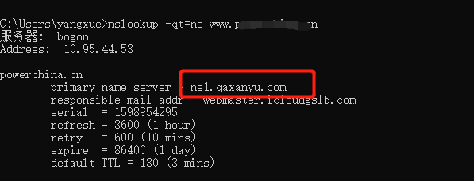

ping
在cmd命令行ping待测域名，可以看到解析的ip已非源站ip。（安域节点禁ping）
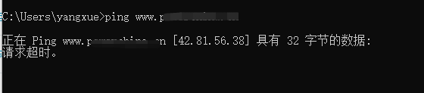

防护报表
接入后，在确保有对待测域名的访问量通过安域后，在防护报表能够看到相应的数据变化，如下图：
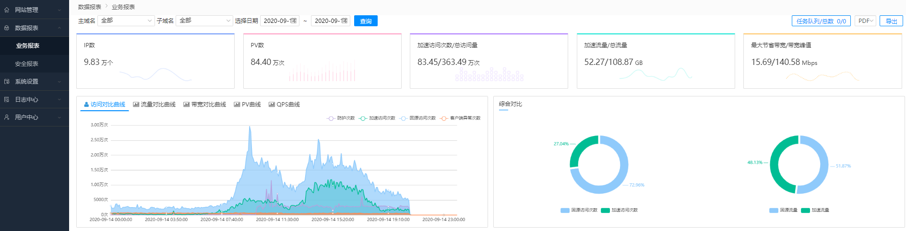

CNAME方式接入

Ping
在cmd命令行ping待测域名，能看到如下图所示的解析到***.360safedns.com，同时解析的ip已非源站ip。
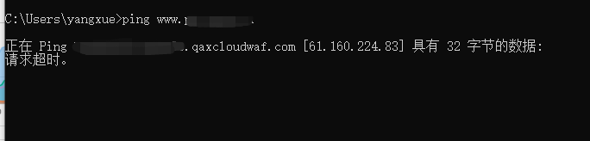

防护报表
接入后，在确保有对待测域名的访问量通过安域后，在防护报表能够看到相应的数据变化，如下图：

防护成功开启验证

Sql注入
构造sql注入测试请求访问目标站点，可被成功拦截。如下：
plus/search.php?keyword=as&typeArr[111=@`\'`) UnIon seleCt 1,2,3,4,5,6,7,8,9,10,userid,12,13,14,15,16,17,18,19,20,21,22,23,24,25,26,pwd,28,29,30,31,32,33,34,35,36,37,38,39,40,41,42 from `#@__admin`#@`\'` ]=a

XSS
构造xss测试请求访问目标站点，可被成功拦截。如下：
/images/img/loupan/tukuphoto/s/A20091019171239.jpg</title><script>document.write(‘test’)</script>
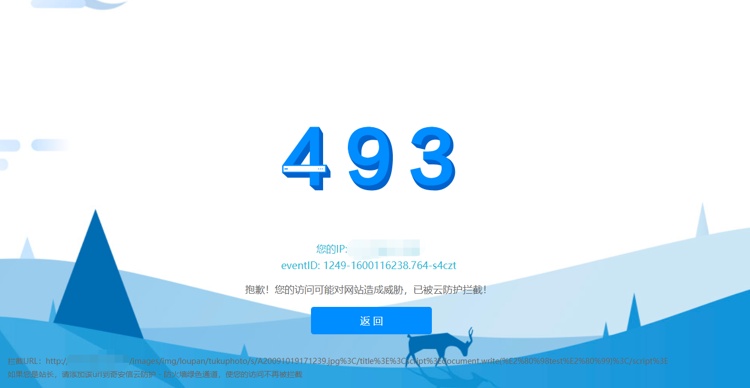

备份文件探测
构造备份文件探测测试请求访问目标站点，可被成功拦截。如下：
/col/col3/index.html.bak

